  
Fecha : 07/03/2020, Hora : 08:31:34 | Seleccionamos User dealer 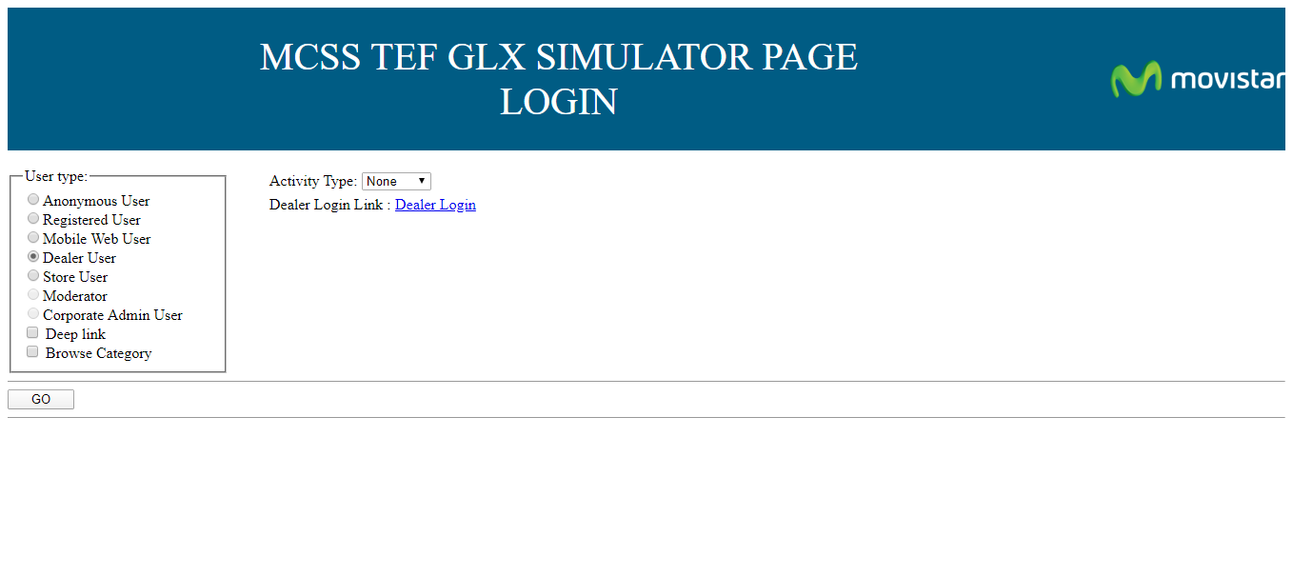  
Fecha : 07/03/2020, Hora : 08:32:05 | Login 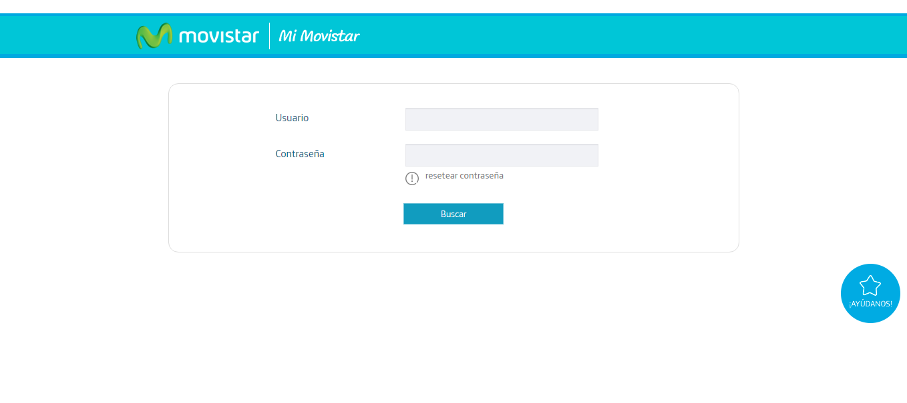  
Fecha : 07/03/2020, Hora : 08:32:11 | Ingresamos el usuario 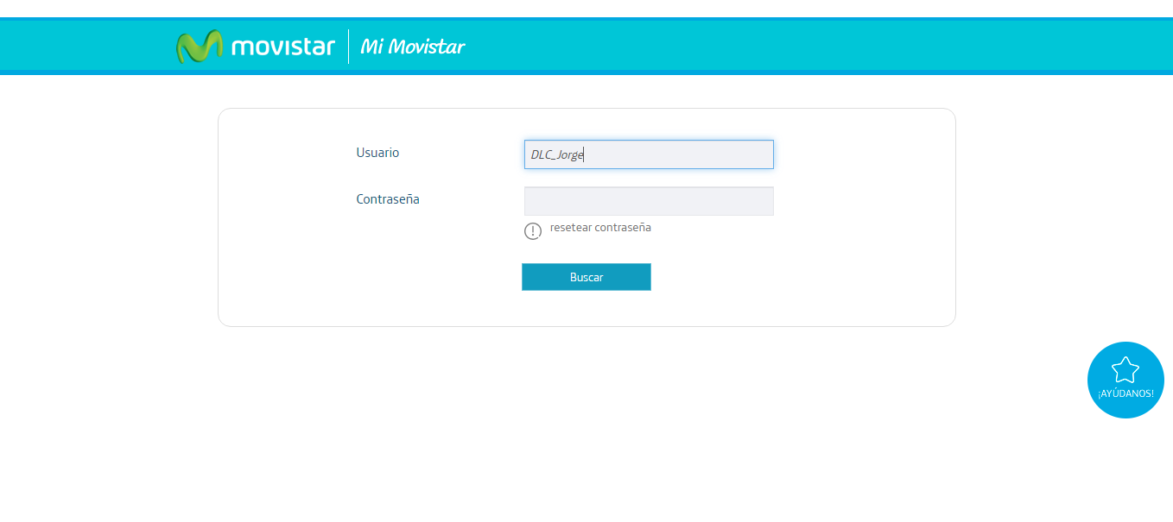  
Fecha : 07/03/2020, Hora : 08:32:16 | Ingresamos contraseña 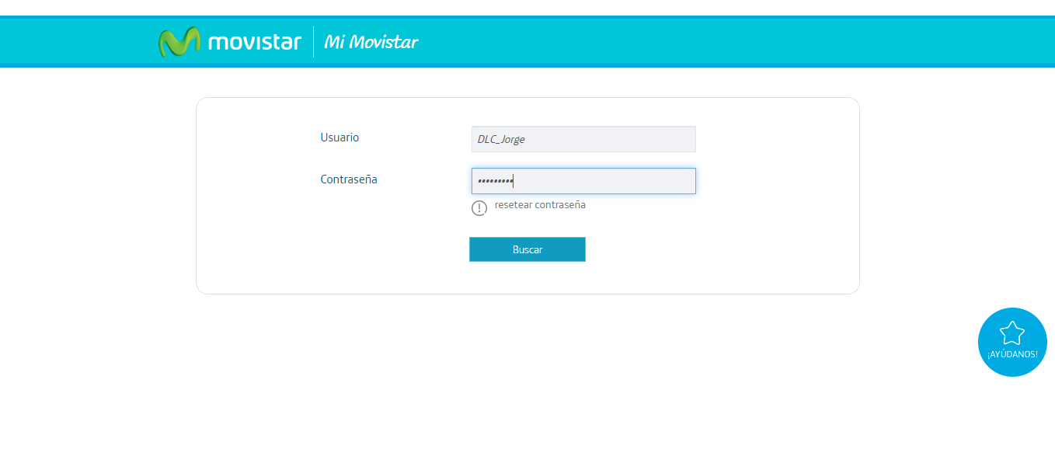  
Fecha : 07/03/2020, Hora : 08:33:24 | Ingresamos a MCSS 